Dengan memisahkan lalu lintas jaringan, administrator jaringan dapat mengatur lalu lintas jaringan agar berjalan lebih efisien. Selain itu, VLAN juga memungkinkan administrator jaringan untuk mengontrol akses ke jaringan dengan lebih baik dan memperkuat keamanan jaringan.

LAN yang menggunakaan VLAN dapat memiliki 2 buah jaringan yang berbeda network seolah olah mempunyai 2 LAN dan dapat berkomunikasi satu sama lain dengan bantuan router serta tidak dibatasi oleh lokasi fisik. Sedangkan LAN tidak dapat menggunakan 2 network yang berbeda dalam satu jaringan dan terbatas berdasarkan lokasi fisik

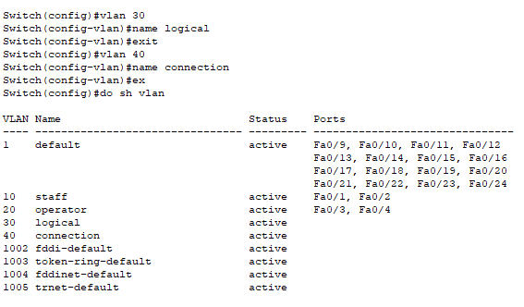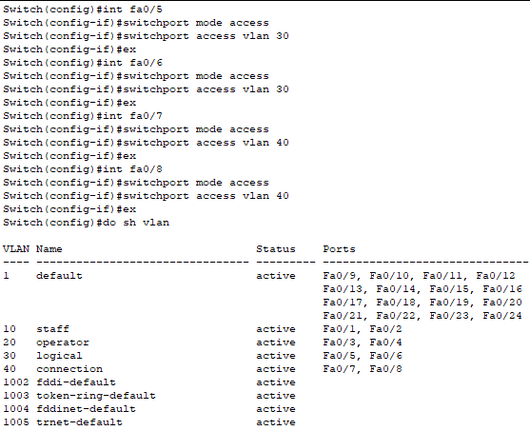

Mengisi CLI

\Mengisi S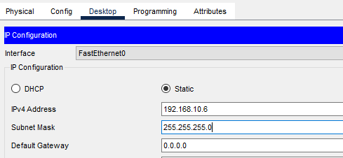

Mengisi IP Address

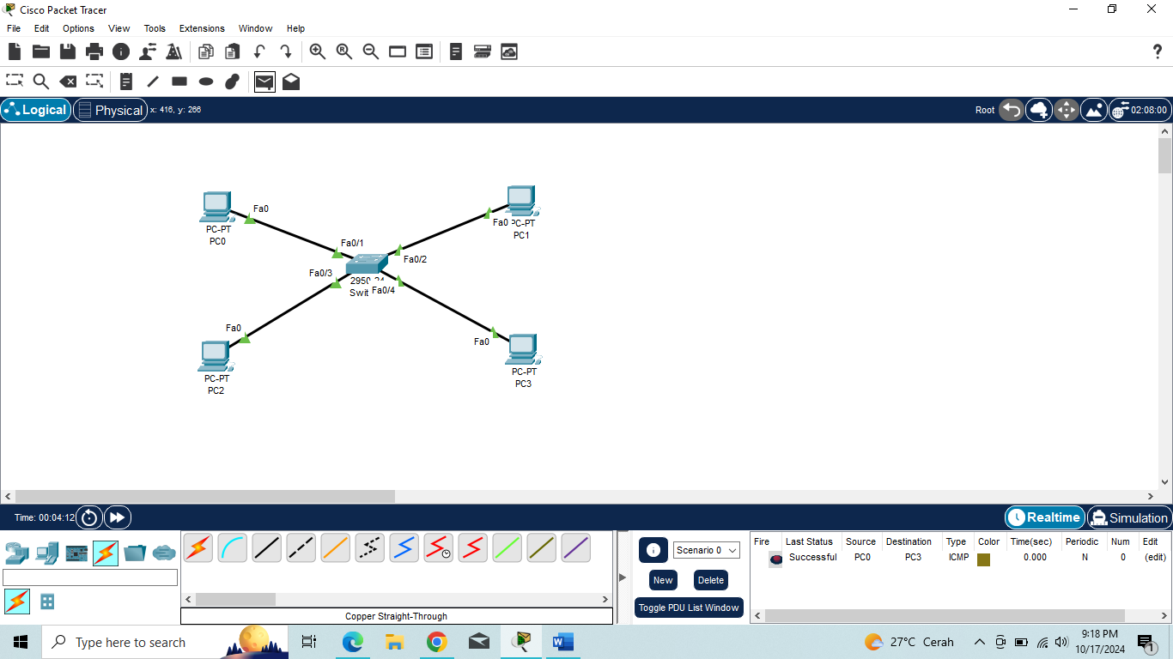Gambar ini tidak menggunakan VLAN, Otomatis Dari PC 01 ke PC 03 Terhubung

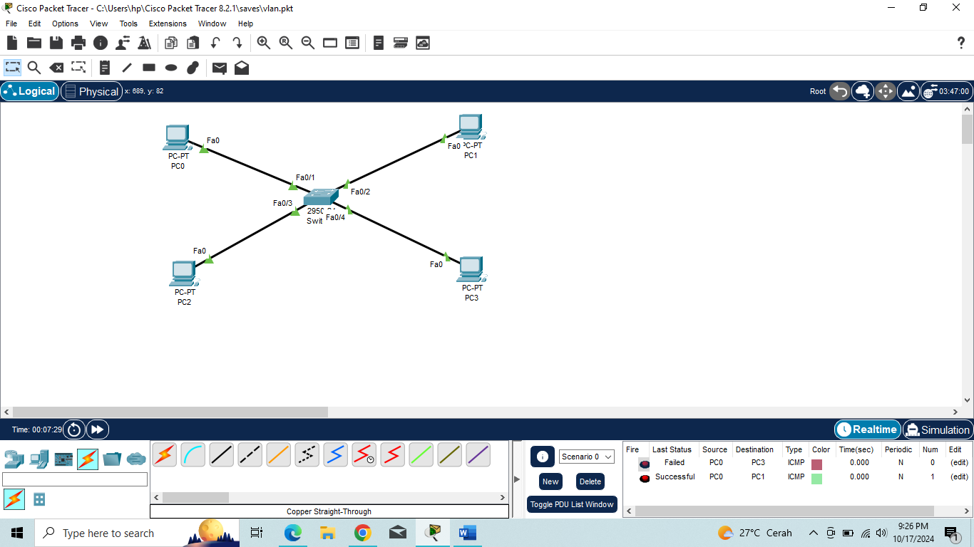Gambar sudah melakukan VLAN, otomatis PC0 tidak akan bisa terhubung dengan PC3